Летопись школы
Истоки средней школы № 1 начинаются в усадьбе помещика Дерноловича. Поместье помещика Дерноловича находилось там, где сейчас расположен спиртзавод. Земли около Сырска также принадлежали помещику Дерноловичу. Улицы весной и осенью заносило грязью. Дома с соломенными крышами врастали окнами в землю. А на отшибе в зелени утопал фольварк помещика Дерноловича.
1 сентября 1938 года школа была перенесена в новое построенное здание по улице Абатурова 22. Классы были маленькие, дети занимались в одну смену. Затем решили разрушить перегородки, разделявшие классные комнаты, и получились просторные классы. Теперь заниматься стали в две смены. В основном детей обучали молодые выпускники разных педагогических курсов. Среди учителей заслуженным уважением и авторитетом пользовался Александр Андреевич Явнайс, который имел большой педагогический опыт (в 1945 году получил звание «Заслуженный учитель БССР). Выпускников семилеток, желающих продолжать учёбу дальше, в восьмом классе было более 200 человек на 35 мест новой десятилетки. Но из-за скудной материальной базы (не было инвентаря, соответственного помещения) всех удовлетворить не было возможности.
Средняя школа № 1 считалась и считается, по сей день одной из лучших школ района. До войны она сделала только 4 выпуска, после войны – более 40.
При школе работал консультативный пункт Рогачёвского педучилища, благодаря которому многие учителя школы получили среднее педагогическое образование, что особенно было важно в первые послевоенные годы, когда учительских кадров очень не хватало.
При Кормянской СШ № 1 в 1935 году была организована школа для людей старшего возраста (школа трудовой молодёжи). Организатором и руководителем её долгое время был М. И. Якушенко. Потом школу возглавлял С.Л. Ваксман, А.Л. Сазановская, Р.И. Сенько.
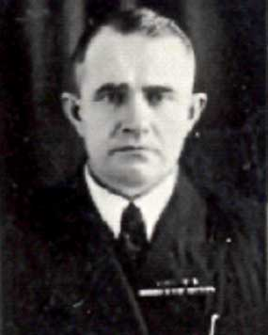
Из воспоминаний первого директора Кормянской средней школы № 1 Михаил Иванович Якушенко:
В апреле 1932 года в числе других студентов я был выпущен из Могилёвского педагогического института и направлен в Кормянский район. Именно нам выпала задача воплощать в жизнь переход к обязательному семилетнему обучению.
Меня назначили заведующим отдела народного образования. Нужно было сделать многое. Намечалось в 1932/33учебном году открыть 11 семилетних школ. Слабая материальная база, отсувствие кадров, а ещё и небольшое внимание к проблемам школы со стороны руководства района, которое считала образование и культуру в годы коллективизации и индустриализации второстепенной задачей, - всё это усложняло наши проблемы.
Прежде всего, мы направили 30 учителей на трёхмесячные педагогические курсы. При отделе образования открыли шестимесячные курсы, которыми заведовал учитель географии Ф.А. Кожемякин. Преподавали студенты Витебского педагогического института муж и жена Холод. Это дало возможность пополнить квалифицированными кадрами 5-7-ые классы школ.
При СШ № 1, открытой в 1935 году, была организована школа для взрослых (школа рабочей молодёжи). Долгое время мне довелось руководить этим учреждением по совместительству с директорством в средней школе№ 1. В дальнейшем педагогический коллектив возглавил С.Л. Ваксман, А. М. Сазановская. В послевоенное время ею долго руководил Р. И.Сенько. До войны средняя школа № 1 сделала 4 выпуска, дала стране в дальнейшем не только отличных специалистов, но и её мужественных защитников, героев Великой Отечественной войны.
1938 год стал для СШ № 1 особенно памятным: мы получили новое типовое помещение.
Директором СШ № 1 я имел счастье работать с 1935 по 1955 годы».
Кроме Михаила Ивановича среди педагогов СШ № 1 заслуженным авторитетом и уважением среди коллег пользовались учителя: А.А. Яунайс, А.А. Усова, М. Г. Думс-Савинич, П.А. Палицин, П.П. Короткевич, В.И. Цыбиков, К.Т. Писаренко, Н.Д. Асюлева, Р.И. Сенько, И.Р. Якуш, К.К. Климов, Б.С. Пладунов.
Период 1945-48 гг. оказался очень тяжёлым, как для учителей, так и для учеников. Но, несмотря на это у детей было огромное желание продолжать обучение дальше. Было множество трудностей. Отсутствовали самые элементарные на сегодняшний день предметы: учебники, тетради, чернила. Приходилось писать на старых газетах, чернила готовили сами из свекольного сока или из сажи, разведённой на воде.
Количество детей с каждым годом значительно увеличивалось, и поэтому вскоре назрел вопрос: «Необходимо построить новое школьное здание». В 1973 году начинаются постройки нового помещения, в котором должна расположиться СШ № 1. На месте нынешней школы было обычное поле, а рядом рос яблоневый сад, который находится там до сих пор.
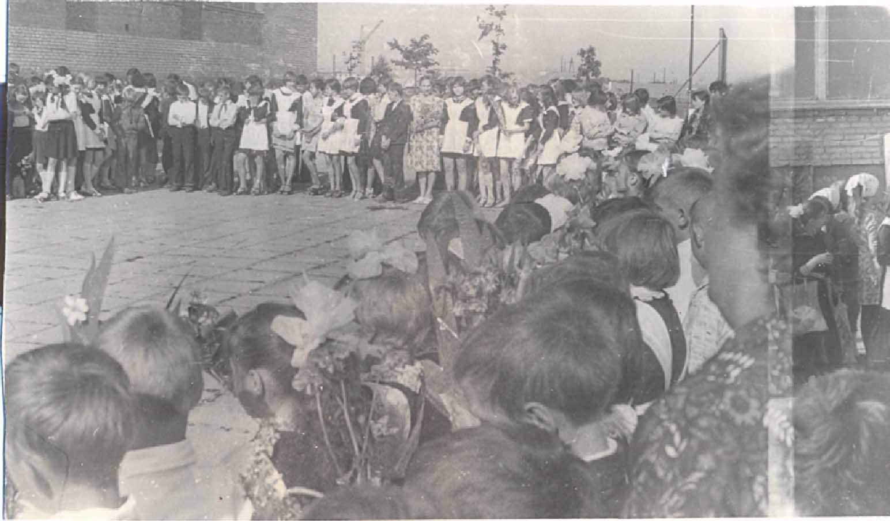
1 сентября 1974 года в новом, только что построенном школьном помещении прозвенел первый звонок и начался очередной учебный год. Учащихся в СШ № 1 в то время насчитывалось порядка 1000. Дети занимались в одну смену.
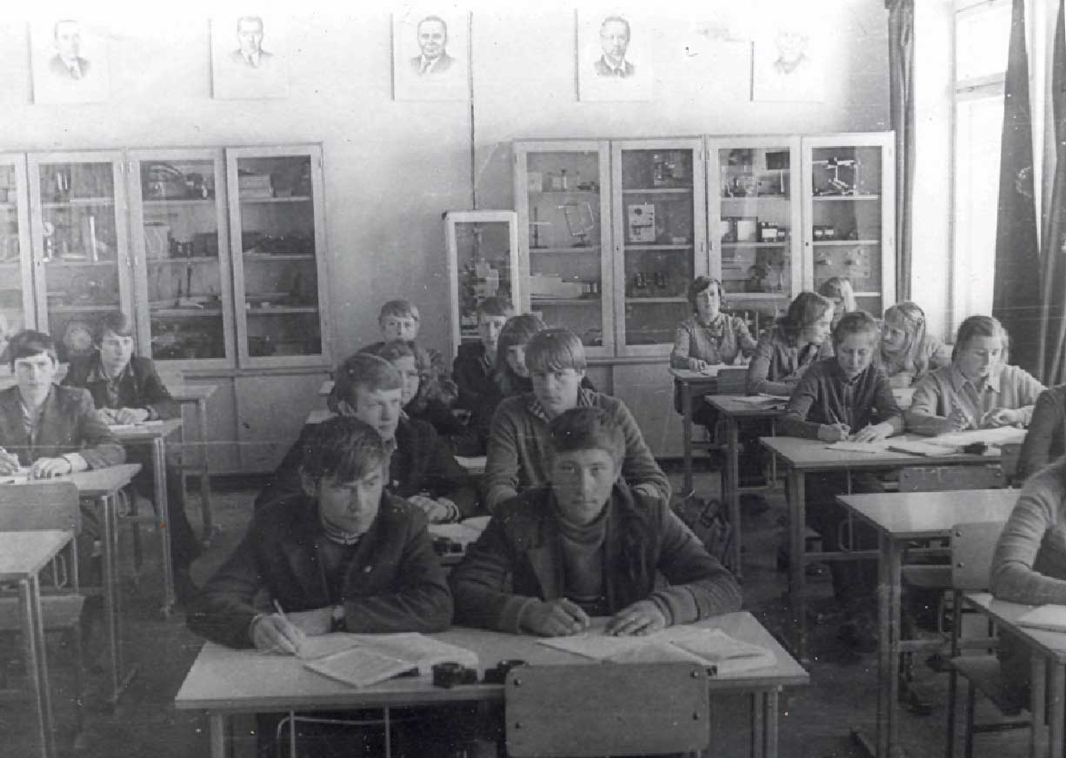
Человек 30 – 40 добирались сами из Коротек, Кляпина, Задубья и др. деревень. Обедов и завтраков не полагалось, кроме групп продлённого дня (их кормили один раз), но учащихся из дальних деревень кормили 3 раза в день. Они же должны были уплатить за питание 1 рубль в месяц. На квартиру устраивались сами, чаще на время учёбы они поселялись у родственников.

